No (rectangular parallelepiped) body is perfect
“All in all I’m just another brick in the wall.”
Veröffentlicht von Jürgen Buchmüller <pullmoll@t-online.de> Bonn, Deutschland, 2021-01-22
Dies ist ein weiterer Versuch von mir zu erklären, warum ich glaube, dass es keinen perfekten Quader gibt. Ein Quader ist ein rechtwinkliges Parallelepiped, bei dem alle Kanten- und alle Flächendiagonalenlängen ganzzahlig sind. Siehe Abb.1 auf der nächsten Seite.

1. Was ist ein perfekter Quader?
Ein perfekter Quader ist ein rechtwinkliges Parallelepiped, bei dem nicht nur alle Kanten- und alle Flächendiagonalenlängen, sondern auch die Länge der Raumdiagonalen ganzzahlig sind.
Viele Jahre der (computergestützten) Suche nach einer Lösung brachten kein Ergebnis und es gibt bis heute weder einen Beweis noch einen Gegenbeweis für die Existenz eines perfekten Quaders.

2. Was sind Pythagoreische Tripel?
Pythagoras lieferte den Beweis für die wohlbekannte Gleichung.
Das Tripel der Zahlen,undist ein Pythagoreisches Tripel (PT). Die Zahlen im Tripel sind die Längen der beiden Katheten und der Hypotenuse eines rechtwinkligen Dreiecks.
Falls die drei Zahlen keinen gemeinsamen Teiler haben, ist dieses Tripel ein Primitives Pythaogreisches Tripel (PPT). Seine Zahlen sind wechselseitig prim.

3. Zwei Axiome für pythagoreische Tripel
A1 In jedem PPT ist eine Kathete ungerade, die andere gerade und die Hypotenuse ist ungerade.
A2 Jedes PT ist in genau einer Weise das ganzzahlige Vielfache eines PPT.

4. Die Flächendreiecke des Quaders
Die drei PT auf den Flächen des Quaders sind ,und . Sie sind Vielfache der drei PPT,undmit einem Faktorauf folgende Art

Siehe Abb. 2 und Abb. 3 auf der folgenden Seite.
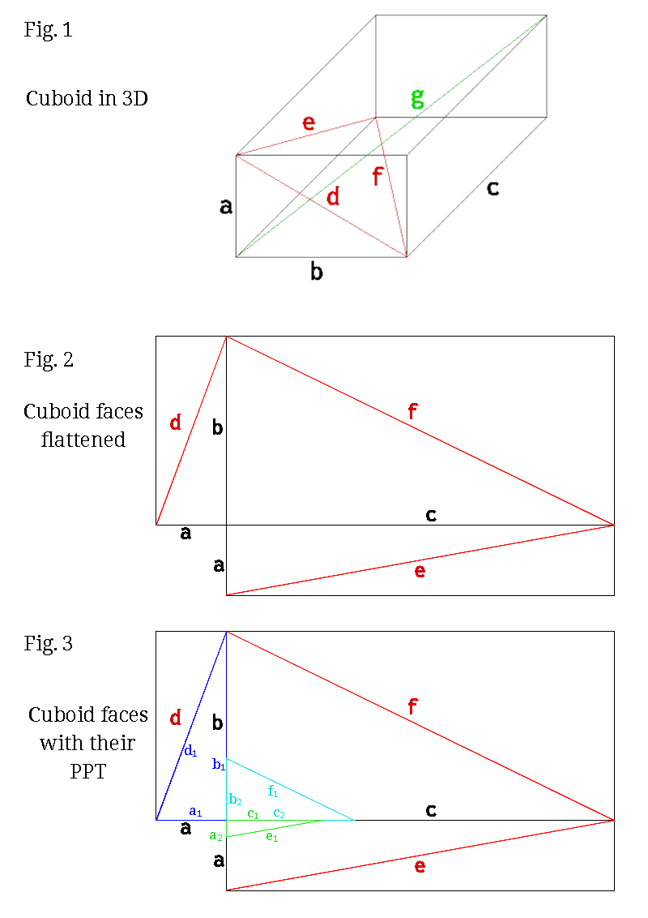

5. Lemma
Die Kanten jedes Quaders sind jeweils die Vielfachen von zwei Katheten von zwei verschiedenen der drei PPT auf den Flächen. Dies sind die drei Tupel ,,. In jedem Quader hat eines der Tupel zwei ungerade Zahlen, eines hat zwei gerade Zahlen und das dritte hat eine ungerade und eine gerade Zahl (OO, EE, OE). Die einzig andere Möglichkeit der Anordnung ist (OE, OE, OE).

6. Beweis
Angenommen, es existiert eine kleinste Lösung für einen Quader, bei dem die drei Tupel ,,jeweils eine ungerade und eine gerade Zahl haben (OE, OE, OE). Damit hätten die Längen aller Kanten des Quaders ,und sowie die Flächendiagonalen ,und den gemeinsamen Faktor 2. Das bedeutet, dass diese kleinste Lösung für einen Quader durch 2 teilbar wäre und das Ergebnis ein noch kleinerer Quader wäre. Das ist absurd und daher muss die Annahme falsch sein.

7. Konsequenz für die Existenz eines perfekten Quaders
Als direkte Konsequenz aus diesem Lemma und dem Beweis kann kein perfekter Quader existieren. Eine seiner Kanten ist das Vielfache einer ungeraden Zahl - auf zwei Arten. Die gegenüberliegende Flächendiagonale ist immer ein Vielfaches einer ungeraden Zahl, weil sie die Hypotenuse eines PT ist. Nach Axiom A1 gibt es kein PPT mit zwei ungeraden Katheten und damit gibt es nach Axiom A2 kein PT, bei dem die Raumdiagonale die ganzzahlige Hypotenuse sein könnte.
Diese Konsequenz kann auch wie folgt angegeben werden:
Die diophantische Gleichung hat keine Lösung.
Keine Summe von drei perfekten Quadraten ist selbst ein perfektes Quadrat.

Anhang A. Der kleinste nicht perfekte Quader
Der kleinste nicht-perfekte Quader hat die Kantenlängen
Die Flächendiagonale zwischen den Kanten a und b ist
Die Flächendiagonale zwischen den Kanten a und c ist
Die Flächendiagonale zwischen den Kanten b und c ist
Die Länge der Raumdiagonalen ist
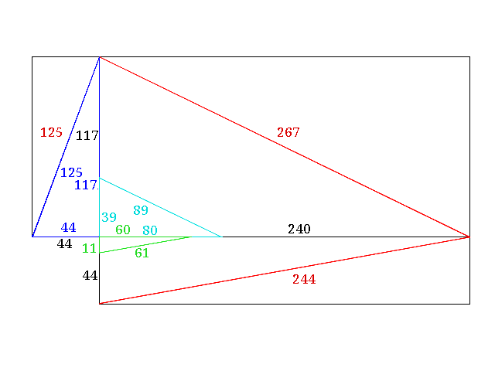
Der Grund, dass die Raumdiagonale keine ganze Zahl ist, liegt in der Anordnung der PPT, welche die Basis für die drei PT sind. Jeweils eine Kante des Quaders ist das Vielfache von zwei ungeraden Katheten zweier PPT und kann somit nicht die gerade Kathete des PPT sein in welchem die andere Kathete die Flächendiagonale des gegenüberliegenden PPT ist, die ohnehin immer das Vielfache einer ungeraden Zahl ist.

